Stockerlränge und gute Platzierungen
Junge Turnerinnen des TV Obing haben in Töging großen Spaß und bieten tolle Leistungen
10.07.2025|
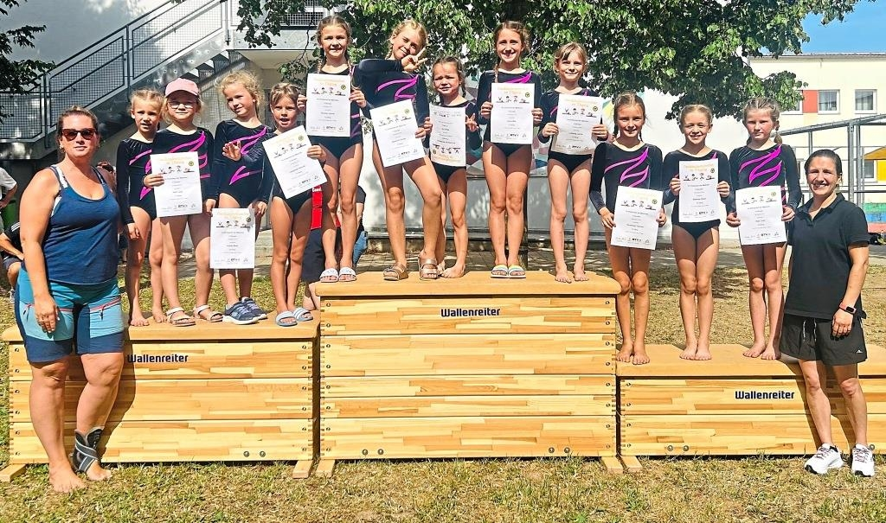
Die Mädchen des TV Obing hatten nicht nur großen Spaß, sondern schnitten auch glänzend ab. − Foto: Verein
Obing. Auch im Jahr 2025 wurde das Gaukinderturnfest für die jüngsten Turnerinnen des TV Obing wieder zu einem Highlight. Gastgeber war der TuS Töging, der mit dem zum Teil frisch fertiggestellten Gelände der Comenius-Mittelschule einen wunderbaren Austragungsort gefunden hatte. Neben zahlreichen Spiele-Angeboten auf dem Gelände gab’s allerlei Erfrischungen für die teilnehmenden Kinder, deren Familien und Vereinsbetreuer.
Zwei Kategorien: Turn10 und P-Klasse
Von den angemeldeten 306 Kinder stellten 292 Buben und Mädchen ihr turnerisches Vermögen in den Kategorien Turn10 und P- Klasse unter Beweis. Dabei waren neben dem Gastgeber TuS Töging weitere 13 Vereine anwesend: TV Traunstein, TSV Bernau, TSV Teisendorf, TSV Trostberg, TSV Siegsdorf, TSV Haag, TSV Waging, SV Gendorf Burgkirchen, TuS Traunreut, TuS Garching, TSV Neuötting, TV Altötting und TV Obing.

